IDENTIFIKASI KETERAMPILAN MENGAJAR GURU PPKn
PADA MASA PANDEMI COVID-19 DALAM MENGAKTIFKAN BELAJAR SISWA
KELAS XI RPL 1 SMK NEGERI 1 BERINGIN
T.A 2020-2021

SKRIPSI
Skripsi ini diajukan sebagai syarat memperoleh gelar
Sarjana Pendidikan Program Studi Pendidikan Pancasila dan Kewarganegaraan

OLEH
VINA
NPM : 171314003

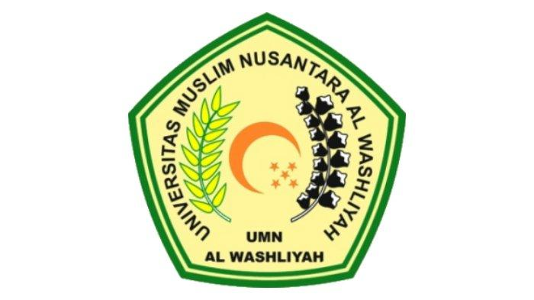

PROGRAM STUDI PENDIDIKAN KEWARGANEGARAAN
FAKULTAS KEGURUAN DAN ILMU PENDIDIKAN
UNIVERSITAS MUSLIM NUSANTARA AL WASLIYAH
MEDAN
2021

